





Data e hora da consulta: 03/09/2024 14:50
Usuário: ***.661.207-**
Impressão Completa
Nota de Empenho
UG Emitente
Código
90016
Nome
Moeda
JUSTICA FEDERAL DE PRIMEIRO GRAU - RJ
REAL - (R$)
CEP
CNPJ
Endereço
05.424.540/0001-16 AV. ALMIRANTE BARROSO, 78/13
20031-001
Município
UF Telefone
RIO DE JANEIRO
RJ 3218-9771
Ano
2024
Tipo
Número
NE
527
Célula Orçamentária
Esfera
PTRES
168312
Fonte de Recurso Natureza da Despesa UGR
Plano Interno
1
1000000000
339030
-
-
Data de Emissão Tipo
Processo
Taxa de Câmbio
0,0000
Valor
30/08/2024
Ordinário
EOF-2024/00295.01
13.159,95
Favorecido
Código
Nome
09.017.325/0001-51 CHEVROMAIS - COMERCIO DE PECAS, ACESSORIOS E
Endereço
CEP
MARECHAL FLORIANO PEIXO 7779 BOQUEIRAO
81650-000
Município
UF Telefone
CURITIBA
PR (41) 3076-7210
Amparo Legal
Código
Modalidade de Licitação
PREGAO
179
Ato Normativo
Lei 14.133/2021
Artigo
Parágrafo
Incíso
Alínea
28
-
I
-
Descrição
AQUISIÇÃO DE MATERIAL DESTINADO À MANUTENÇÃO DE VEÍCULOS. PREGÃO 90024/2024, ATA JFRJ-
ARP-2024-00026, JFRJ-DES-2024/32194 *ID-236-SSI* *RP*
Local da Entrega
CONFORME ESPECIFICAÇÃO
Informação Complementar
09001605900242024 - UASG Minuta: 090016
Sistema de Origem
COMPRASNET-ME
Versão Data/Hora
Operação
002 30/08/2024 18:12:31 Alteração
1
de
2

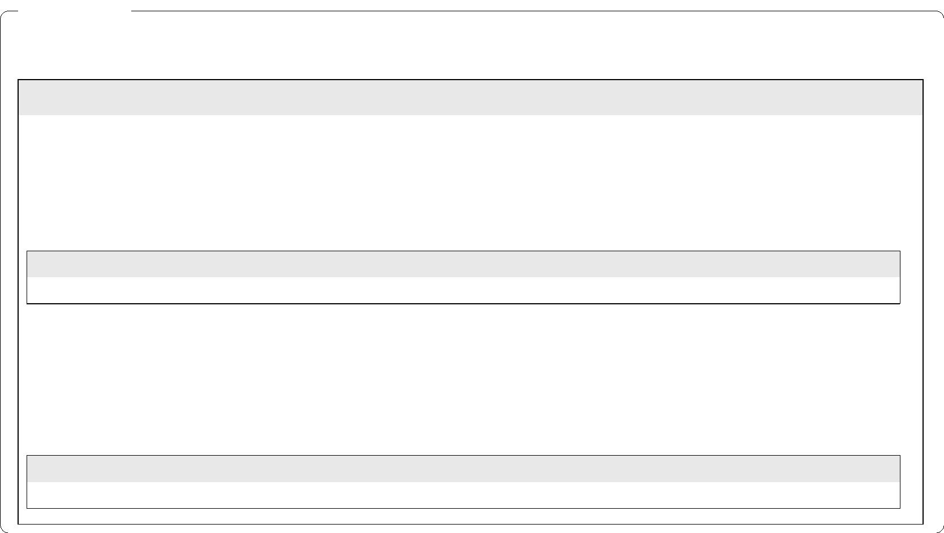

Data e hora da consulta: 03/09/2024 14:50
Usuário: ***.661.207-**
Impressão Completa
Nota de Empenho
Lista de Itens
Natureza de Despesa
Total da Lista
339030 - MATERIAL DE CONSUMO
13.159,95
Subelemento 39 - MATERIAL P/ MANUTENCAO DE VEICULOS
Seq.
Descrição
Valor do Item
001
Item compra: 00003 - PNEU VEÍCULO AUTOMOTIVO, MATERIAL
CARCAÇA LONA POLIÉSTER, MATERIAL TALÃO ARAME AÇO,
MATERIAL BANDA RODAGEM BORRACHA FLEXÍVEL,
CARACTERÍSTICAS ADICIONAIS SEM CÂMARA, DIMENSÕES 195/55
R15
2.419,95
Data
Operação
Quantidade Valor Unitário
5,00000 483,9900
Valor Total
30/08/2024 Inclusão
2.419,95
Seq.
Descrição
Valor do Item
002
Item compra: 00005 - PNEU VEÍCULO AUTOMOTIVO, MATERIAL
CARCAÇA LONA POLIÉSTER, MATERIAL TALÃO ARAME AÇO,
MATERIAL BANDA RODAGEM BORRACHA ALTA RESISTÊNCIA,
MATERIAL FLANCOS MISTURA BORRACHA ALTA FLEXIBILIDADE,
TIPO ESTRUTURA CARCAÇA RADIAL, DIMENSÕES 205/60 R16
10.740,00
Data
Operação
Quantidade Valor Unitário
12,00000 895,0000
Valor Total
30/08/2024 Inclusão
10.740,00
Assinaturas
Ordenador de Despesa
LUCIANA BARÃO RODRIGUES
***.973.247-**
Gestor Financeiro
FABIO ALBUQUERQUE VIEIRA
***.863.017-**
30/08/2024 18:12:31
30/08/2024 18:04:26
Versão Data/Hora
Operação
002 30/08/2024 18:12:31 Alteração
2
de
2

